**№1 – Первоначальная настройка имени пользователя.**

Первым делом после установки Git на ПК я установил Имя и Электронную почту пользователя с помощью команд

* git config - -global user.name
* git config - - global user.email

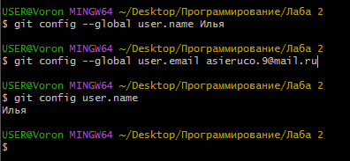

**№2 – Клонирование репозитория GitHub.**

Для клонирования репозитория GitHub необходимо скопировать ссылку на него и вставить после команды

* git clone

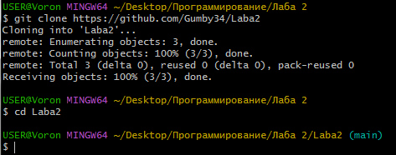

После этого действия я перешёл в указанный репозиторий с помощью команды

* cd (здесь надо указать глобальный или относительный путь)

**№3 -- Проверка состояния.**

Дабы проверить состояние файлов в репозитории используется команда

* git status

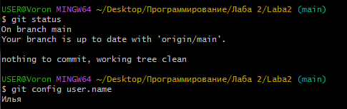

После добавления нового файла и последующей проверки состояния файлов этот текстовый документ стал отображаться красным цветом, что значит, что он не добавлен в систему отслеживания git.

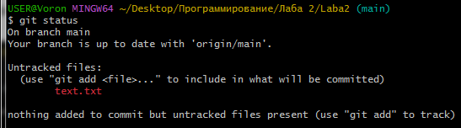

После добавления файла в систему отслеживания командой

* git add

он приобрёл зелёный цвет, что значит, что он ныне находится под версионным контролем.

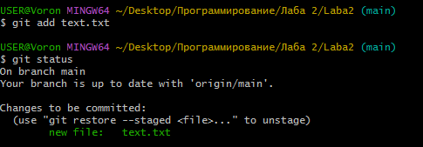

**№3 – Игнорирование файлов.**

Был создан новый текстовый документ ignored.txt, который не добавлен в систему отслеживания – он должен игнорироваться. Для этого создаём файл .gitignore и указываем файл, который следует игнорировать.

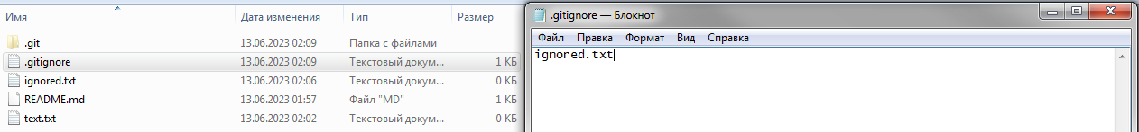

Снова проверяем. Теперь указанный файл игнорируется.

